Опреедление показательной функции, свойства, графики
Рассмотрим основное определение.
Функцию вида , где и называют показательной функцией.
Например: и т. д.
Рассмотрим первый случай, когда основание степени больше единицы: :. График показательной функции, основание степени больше единицы

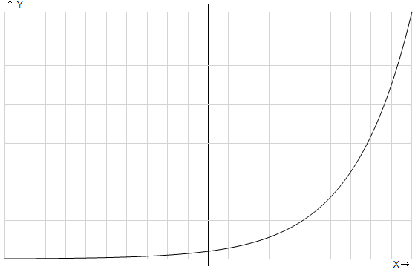
. Основные свойства данного семейства функций:
Область определения: ;
Область значений: ;
Функция возрастает, т. е. большему значению аргумента соответствует большее значение функции;
Рассмотрим второй случай, когда основание степени меньше единицы :
Например: 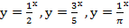 и т. д.
График показательной функции, основание степени меньше единицы
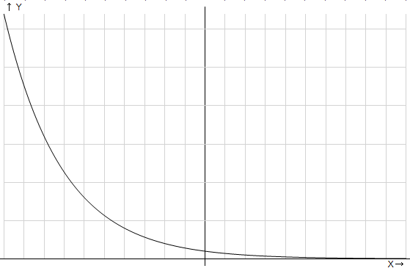
График показательной функции, основание степени меньше единицы
Свойства данного семейства функций:
Область определения: ;
Область значений: ;
Функция убывает, т. е. большему значению аргумента соответствует меньшее значение функции;
2. Решение элементарных показательных уравнений и неравенств
Решение показательных уравнений и неравенств основывается на свойствах показательной функции.
Пример 1 – решить уравнение:
а)
Ответ: , т. к. показательная функция принимает строго положительные значения.
б)
Ответ: , т. к. показательная функция принимает строго положительные значения.
Пример 2 – решить неравенство:
а)
Ответ: , т. к. показательная функция принимает строго положительные значения.
б)
Ответ: , т. к. показательная функция принимает строго положительные значения.
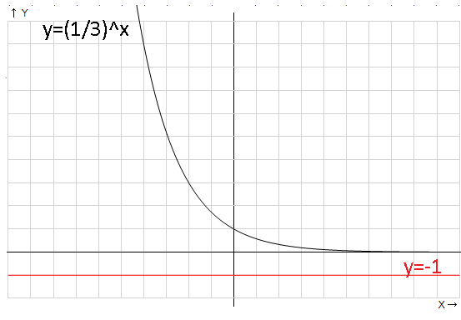

3. Простейшие показательные уравнения и неравенствав общем виде, конкретные примеры
Рассмотрим простейшие уравнения и неравенства на графике:
а)
б) ,
в) аналогично решить неравенство с основанием 1/3
функция монотонно возрастает на всей области определения
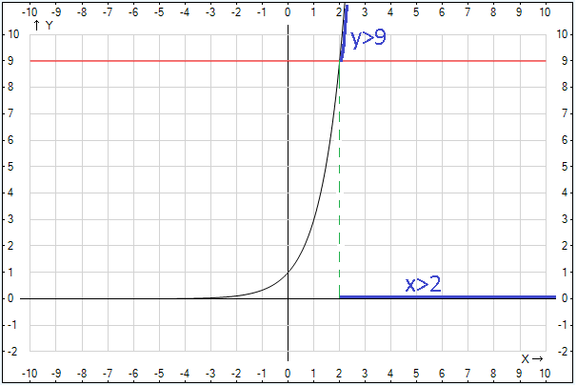
Сделаем вывод:
Рассмотрим простейшие показательные уравнения в общем виде.
Равенство показателей степени при равных основаниях обусловлено свойством показательной функции, а именно ее монотонностью. Это означает, что каждое свое значение функция приобретает при единственном значении аргумента.
Таким образом, получаем методику решения показательных уравнений:
Уравнять основания степеней;
Приравнять показатели степеней.

Задания:
1.Изучить теорию и законспектировать .

